Техническое задание

Вариант 8

Выбор параметров многоканальной радиосистемы с ВРК для передачи сообщений в цифровой вход

Уплотнение канала: циклическое, временное, принудительное.

Исходные аналоговые сообщения в каждом канале имеют равномерное распределение

Назначение радиосистемы: ретранслятор-Земля геостационарный

1. Дальность,r, км: 40000
2. Частота несущей, f0, МГц: 600
3. Мощность передачи, Pпрд, Вт: 20
4. Коэффициент усиления антенны, Gпрд, дБ: 10
5. Эффективная площадь приёмника, Sпрм, $м^{2}$: 25
6. Шумовая температура, Тш, К: 3200
7. Число уплотненных каналов, N: 300
8. Частота среза, fср, Гц: 0,8
9. Суммарные потери сигнала, Q, дБ, 3.

**1 Расчет энергетического потенциала системы, обеспечивающий ее ресурсами системы**

Переведем коэффициент усиления антенны Gprd и суммарные потери сигнала Q из дБ в разы:

Gпрд= ${10}^{\frac{10}{10 }}=10$ раз

Q= ${10}^{\frac{3}{10}}=1.995$

Мощность сигнала:

Рс= $\frac{Pпрд*Gпрд*Sпрм}{4*3,14*r^{2}*Q }=1.247*{10}^{-13}$ Вт

Спектральная плотность помехи:

N0=k* Tш, где k= $1.38*{10}^{-23}$ $\frac{Вт}{Гц*К}$– постоянная Больцмана

$N0=4.416*{10}^{-20}$ $\frac{Вт}{Гц}$

Энергетический потенциал системы:

$$Эоб=\frac{Pc}{N0}=2.824*{10}^{6}$$

**2 Выбор параметров радиосигналов**

Рассчитаем погрешности передачи сообщения, а именно погрешности канала, квантования и восстановления.

Суммарные потери сигнала:

$εΣ^{2}={10}^{-2}$

$εΣ^{2}=εk^{2}+εkv^{2}+εv^{2}$, где εkv-погрешность квантования, εk-погрешность канала, εv- погрешность восстановления

На первом этапе все погрешности равноценные:

$$εkv^{2}=εk^{2}=εv^{2}=\frac{εΣ^{2}}{3}=3.333*{10}^{-3}$$

Для точности расчетов выберем n- число разрядов кодовых комбинаций

L= $\frac{1}{εkv}$ = $\frac{1}{\sqrt{εkv^{2} }}=17.241$

L= $2^{n}$- число уровней квантования

$$2^{4}=16<17.24, значит n берем равное 5, в сторону увеличения$$

L= $2^{5}=32$

$$εkv^{2}=\frac{1}{L^{2}}=9.766*{10}^{-4}$$

Освободившийся запас пересчитаем на другие составляющие погрешностей

$$εv^{2}=εk^{2}=\frac{εΣ^{2}-εkv^{2}}{2}=4.512*{10}^{-3}$$

$εv^{2}=2.55 \frac{fcp}{fopr}$, где foпр- частота опроса

$fопр=\frac{fcp*2.55}{εv^{2}}=452.128$ Гц

Находим период слова:

Tсл= $\frac{Tопр}{N}$, где Toпр- период опроса

Toпр= $\frac{1}{fопр}=2.212*{10}^{-3}$ сек

Тсл= $\frac{2.212*{10}^{-3} }{ 300}=7.373*{10}^{-6}$ сек

Длительность символов:

$τ=\frac{Тсл}{n}=1.475*{10}^{-6}$ сек

Величины этих параметров функционально связаны с погрешностями передачи сообщений

**3 Выбор параметров радиосигнала**

Выбираем метод фазовой модуляции и метод когерентного поэлементного оптимального приёма.

Зная величину вероятности ошибки определим требуемое значение с/ш.

Вероятность ошибки:

$р=\frac{εk^{2}}{4}=1.128*{10}^{-3}$

$$hтр^{2}=-\ln\left(10р\right)=4.485$$

$$Этр=\frac{hтр^{2}}{τ}=3.041*{10}^{6}$$

Эоб<Этр, Эоб должно быть больше Этр следовательно, повторяем решение.

Второй этап

- погрешность квантования остается неизменной

- суммарная погрешность тоже не меняется

Изменяем погрешности восстановления и канала

$$εv^{2}+εk^{2}=εΣ^{2}-εkv^{2}=9.023*{10}^{-3}$$

Возьмем $εv^{2}=6*{10}^{-3}$

$$εk^{2}=3.023*{10}^{-3}$$

$foпр=\frac{fcp*2.55}{εv^{2}}=340$ Гц

Tопр= $\frac{1}{foпр}=2.941*{10}^{-3}$ сек

Тсл= $\frac{2.941*{10}^{-3}}{ 300}=9.803*{10}^{-6}$ сек

$τ=\frac{Тсл}{n}=1.961*{10}^{-6}$ сек

$$р=\frac{εk^{2}}{4}=7.558*{10}^{-4}$$

$$hтр^{2}=-\ln\left(10р\right)=4.885$$

$$Этр=\frac{hтр^{2}}{τ}=2.491*{10}^{6}$$

Эоб>Этр, $2.824*{10}^{6}>2.491*{10}^{6}$ следаовательно, выбраны оптимальные параметры системы.

Функциональная схема передающей части

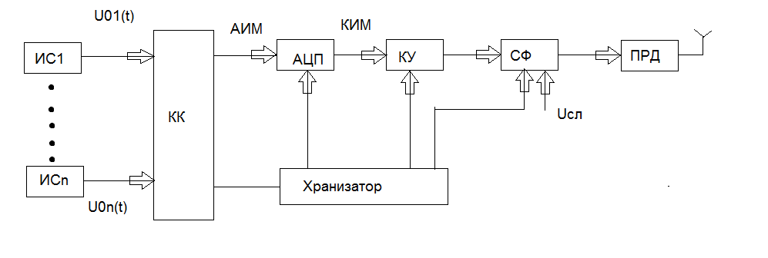

Функциональная схема приемной части

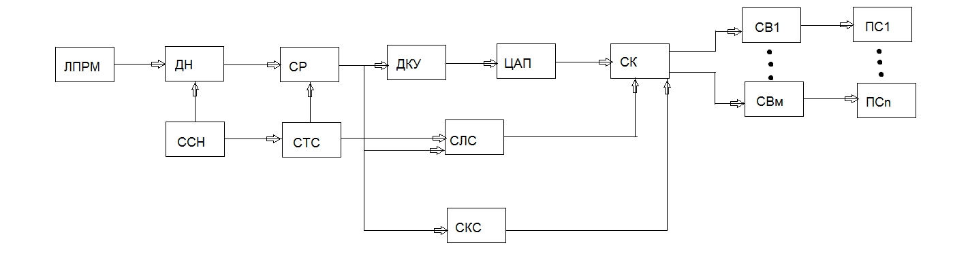

Схема когерентного поэлементного оптимального приёма

